Příloha č. 1 – Vzory označení poštovních zásilek
- bezhotovostní úhradou ceny placeno převodem
- Kreditem Kreditem PostBox

- OZNAČOVÁNÍ VNITROSTÁTNÍCH ZÁSILEK

Vzor nezapsané zásilky Vzor zapsané zásilky
Platí pro následující druhy zásilek: Platí pro následující druhy zásilek:
Obyčejné psaní OLZ Doporučené psaní R
Obchodní psaní OP Doporučená slepecká zásilka RS
Tisková zásilka TZ Cenné psaní CP
Obyčejná slepecká zásilka OSZ


Obyčejný balík B

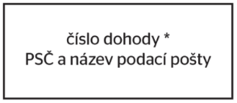
event. event.

- OZNAČOVÁNÍ MEZINÁRODNÍCH ZÁSILEK

Vzor nezapsané zásilky Vzor zapsané zásilky
Platí pro následující druhy zásilek: Platí pro následující druhy zásilek:
Obyčejná zásilka do zahraničí ZO Doporučená zásilka do zahraničí ZR
Obchodní psaní do zahraničí ZOP Cenné psaní do zahraničí ZCP


Mezinárodní tiskovinový pytel – obyčejný ZTO Mezinárodní tiskovinový pytel – doporučený ZTR

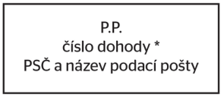
event. event.

*Jako „číslo dohody“ podavatel uvádí v případě bezhotovostní úhrady ceny nebo platby převodem číslo Dohody o úhradě poštovného za danou zásilku, v případě platby Kreditem číslo Kreditu, kterým je hrazeno poštovné za danou zásilku a v případě platby Kreditem PostBox číslo Kreditu PostBox, kterým je hrazeno poštovné za danou zásilku.

SPECIFIKACE UMÍSTĚNÍ
